湖南师大附中2014届高三月考试卷(二)
数学（理科）
命题：湖南师大附中高三数学备课组
一、选择题：本大题共10小题，每小题5分，共50分，在每个小题给出的四个选项中，只有一项是符合题目要求的．
1．在复平面内,复数$g\left(x\right)=f_{n}\left(x\right)−\text{nx}={\left(1+x\right)}^{n}−1−\text{nx}$($g'\left(x\right)=n\left[{\left(x+1\right)}^{n−1}−1\right]$为虚数单位)的共轭复数对应的点位于（ ）
A．第一象限 B．第二象限 C．第三象限 D．第四象限
【解析】∵，其共轭复数是，故选D．
2．若角$α$的终边落在直线$x$＋$y$＝0上，则$\frac{\text{sin}α}{\sqrt{1−{\text{sin}}^{2}α}}+\frac{\sqrt{1−{\text{cos}}^{2}α}}{\text{cos}α}$的值等于（ ）
A． B．2 C．或2 D．0
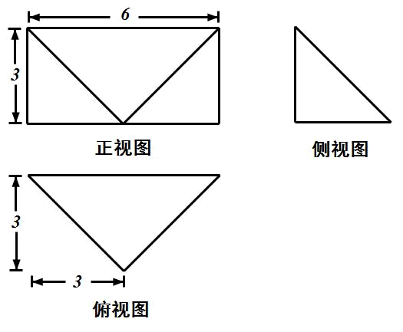
【解析】原式＝$\frac{\text{sin}α}{|\text{cos}α|}+\frac{|\text{sin}α|}{\text{cos}α}$，由题意知角$α$的终边在第二、四象限，$\text{sin}α$与$\text{cos}α$的符号相反，所以原式等于0，故选D．

3．如图是一个几何体的三视图，则该几何体的体积是（ ）
A．54 B．27 C．18 D． 9
【解析】由三视图可知，该几何体是一个四棱锥，其体积为故选C

4.我校高三年级共有24个班，学校为了解同学们的心理状况，将每个班编号，依次为1到24，现用系统抽样方法，抽取4个班进行调查，若抽到的编号之和为48，则抽到的最小编号为（ ）
A．2 B.3 C．4 D．5
【解析】设最小编号为x，则.故选B
5．若等边△ABC的边长为2，平面内一点M满足＝＋则＝（ ）
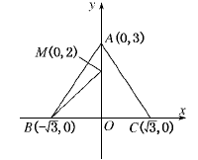
A． B． C． D．
【解析】建立如图所示的直角坐标系，根据题设条件可知A(0,3)，B(－，0)，M(0,2)，

∴,．∴．故选C．

6．设函数$f(x)$＝，若$f(−4)=f(0),f(−2)=0$，则关于$x$的不等式$f(x)$≤1的解集为（ ）
A． B．
C． D．
【解析】当$x$≤0时，f(x)＝x²＋bx＋c且f(－4)＝f(0)，故其对称轴为x＝－＝－2，
∴b＝4.又f(－2)＝4－8＋c＝0，∴c＝4，
当$x$≤0时，令$x$²＋4$x$＋4≤1有－3≤$x$≤－1；
当$x$＞0时，$f(x)$＝－2≤1显然成立，故不等式的解集为．故选C．
7．已知x，y取值如下表：
x | 0 | 1 | 4 | 5 | 6 | 8
y | 1.3 | 1.8 | 5.6 | 6.1 | 7.4 | 9.3
从所得的散点图分析可知：y与x线性相关，且，则时，＝( )
A． B． C． D．
【解析】依题意得，＝×(0＋1＋4＋5＋6＋8)＝4，＝×(1.3＋1.8＋5.6＋6.1＋7.4＋9.3)＝5.25.又直线y＝0.95x＋a必过样本中心点(，)，即点(4,5.25)，于是有5.25＝0.95×4＋a，由此解得a＝1.45，从而当时，计算得，故选B．
8．已知函数的值域为，若关于的不等式的解集为，则实数的值为（ ）
A．0 B．3 C．6 D．9
【解析】由值域为，当时有，即，
∴．
∴解得，．
∵不等式的解集为，∴，解得．故选D．
9．已知双曲线$\frac{x^{2}}{a^{2}}−\frac{y^{2}}{b^{2}}=1(a>0,b>0)$的左、右焦点分别为$F_{1},F_{2}$，若在双曲线的右支上存在一点$P$，使得$\left|{\text{PF}}_{1}\right|=3\left|{\text{PF}}_{2}\right|$，则双曲线的离心率$e$的取值范围为（ ）
A． B． C． D．
【解析】由$\left|{\text{PF}}_{1}\right|=3\left|{\text{PF}}_{2}\right|$及双曲线定义得，从而，，又．因为点在右支上运动，所以，得，即，又．故填．故选C．

10．已知函数满足：，，则（ ）
A． B． C． D．0
【解析】取，得．
法一：通过计算，得周期为6，从而．
法二：取，,有,同理，
联立得，所以T=6，故．故选B．

二、填空题：本大题共5小题，每小题5分，共25分．
11．已知曲线在点处的切线为直线，则与两坐标轴围成的三角形的面积为 ．
【解析】．

11．从区间内随机取出一个数，从区间内随机取出一个数，则使得的概率是 ．
【解析】

13．将6位志愿者分成4组，其中两个组各2人，另两个组各1人，分赴四个不同学校支教，不同的分配方案有 种（用数字作答）．
【解析】先分组，考虑到有2个是平均分组，得，再全排列得：，故填1080．
14．已知函数，其中为实数，若对恒成立，且，则的单调递增区间是 ．
【解析】若对恒成立，则，所以，.又，所以，代入，得，由，得，故填．
15．将自然数按如下图排列，其中处于从左到右第列从下到上第行的数记为，如，，
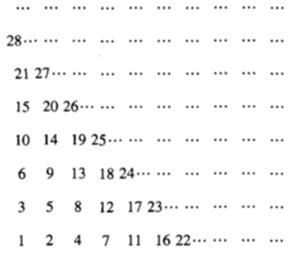
则________，________．
【解析】填，181
由，相加得，
从而．
类似可求出．
进而，得．
三、解答题：本大题共6个小题，共75分．解答应写出文字说明、证明过程或演算步骤．
16．（本题满分12分）在平面直角坐标系中，点在角$α$的终边上，点在角$β$的终边上，且．
（1）求$\text{cos}2θ$的值；
（2）求$\text{sin}(α+β)$的值．
解：（1）因为，所以，
即，所以，
所以． ………………5分
（2）因为 ，所以，所以$点P(\frac{1}{2},\frac{2}{3})$，$点Q(\frac{1}{3},−1)$，
又点在角$α$的终边上，所以$\text{sin}α=\frac{4}{5}$，$\text{cos}α=\frac{3}{5}$ ． …………………8分
同理 $\text{sin}β=−\frac{3\sqrt{\text{10}}}{\text{10}}$，$\text{cos}β=\frac{\sqrt{\text{10}}}{\text{10}}$， …………………10分
所以．…12分
17．（本题满分12分）坛子中有6个阄，其中有3个标记是“中奖”，另外3个标记是“谢谢参与”，甲、乙、丙三人分两轮按甲、乙、丙、甲、乙、丙顺序依次抽取，当有人摸到“中奖”阄时，摸奖随即结束．
（1）若按有放回抽取，甲、乙、丙中奖的概率分别是多少？
（2）若按不放回抽取，甲、乙、丙中奖的概率分别是多少？
（3）按不放回抽取，第一轮摸奖时有人中奖则可获得奖金10000元，第二轮摸奖时才中奖可获得奖金6000元，求甲、乙、丙三人所获奖金总额$ξ$的分布列与数学期望．
解：（1）若按有放回抽取，设甲、乙、丙中奖分别为事件A₁、B₁、C₁，则
甲中奖的概率为$P(A_{1})$$=\frac{1}{2}+(\frac{1}{2})^{3}⋅\frac{1}{2}=\frac{9}{\text{16}}$
乙中奖的概率为$P(B_{1})$$=\frac{1}{2}⋅\frac{1}{2}+(\frac{1}{2})^{4}⋅\frac{1}{2}=\frac{9}{\text{32}}$
丙中奖的概率为$P(C_{1})$$=\frac{1}{2}⋅\frac{1}{2}⋅\frac{1}{2}+(\frac{1}{2})^{5}⋅\frac{1}{2}=\frac{9}{\text{64}}$ ．．．．．．．．．．．．．．．．．．．．．．．．．4分
（2）若按不放回抽取，设甲、乙、丙中奖分别为事件A₂、B₂、C₂，则
甲中奖的概率为$P(A_{2})$$=\frac{3}{6}+\frac{3}{6}⋅\frac{2}{5}⋅\frac{1}{4}=\frac{\text{11}}{\text{20}}$
乙中奖的概率为$P(B_{2})$$=\frac{3}{6}⋅\frac{3}{5}=\frac{3}{\text{10}}$
丙中奖的概率为$P(C_{2})=1−P(A_{2})−P(B_{2})=1−\frac{\text{11}}{\text{20}}−\frac{3}{\text{10}}=\frac{3}{\text{20}}$ ．．．．．．．．．．．．8分
（3）设三人获得的奖金总额为$ξ$，$ξ$的可能取值有10000和6000元两种情况．
法一：$P(ξ=\text{6000})=\frac{3}{6}⋅\frac{2}{5}⋅\frac{1}{4}=\frac{1}{\text{20}}$
$$P(ξ=\text{10000})=1−P(ξ=\text{6000})=1−\frac{1}{\text{20}}=\frac{\text{19}}{\text{20}}$$
法二：按不放回抽取，第一轮摸奖时甲、乙、丙中奖分别为事件A₃、B₃、C₃，则
$P(ξ=\text{10000})=$$P(A_{3}+B_{3}+C_{3})=P(A_{3})+P(B_{3})+P(C_{3})$
$=\frac{3}{6}+\frac{3}{6}⋅\frac{3}{5}+\frac{3}{6}⋅\frac{2}{5}⋅\frac{3}{4}=\frac{\text{19}}{\text{20}}$．
$P(ξ=\text{6000})=1−P(ξ=\text{10000})=1−\frac{\text{19}}{\text{20}}=\frac{1}{\text{20}}$．
$∴$奖金总额$ξ$的分布列为
$$ξ$$ | 10000 | 6000
P | $$\frac{\text{19}}{\text{20}}$$ | $$\frac{1}{\text{20}}$$
故奖金总额的数学期望$Eξ=\text{10000}×\frac{\text{19}}{\text{20}}+\text{6000}×\frac{1}{\text{20}}=\text{9800}$元． ．．．．．．．．12分
18．（本题满分12分）如图,四面体A-BCD中， ,，
.是的中点, 是的外心,点在线段上,且
.
(1)证明:平面;
(2)若二面角的大小为,求四面体A-BCD的体积.

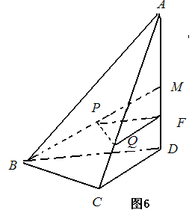
【解析】证明(Ⅰ)方法一:如图,取的中点,且是中点,所以.因为是中点,所以;又因为(Ⅰ)且,所以,所以面面,且面,所以面;

方法二:如图所示,取中点,且是中点,
所以;取的四等分点,使,
且,所以,所以,
且,所以面; ………………6分
(Ⅱ)如图8所示,由已知得到面面,过作于,所以,过作于,连接,所以就是的二面角;由已知得到,设,所以
在中,,所以在中, ,所以在中
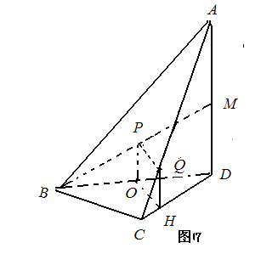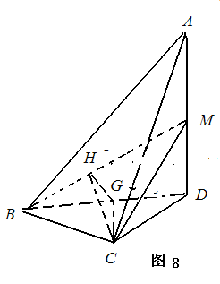
………………12
注：用向量法解答酌情计分

19．（本题满分13分）甲、乙两超市同时开业，第一年的年销售额都为a万元. 甲超市前n(n∈N*)年的总销售额为$\frac{a}{2}(n^{2}−n+2)$万元；从第二年起，乙超市第$n$年的销售额比前一年的销售额多$(\frac{2}{3})^{n−1}a$万元.
（Ⅰ）设甲、乙两超市第$n$年的年销售额分别为a_{n}，b_{n}万元，求a_{n}，b_{n}的表达式；
（Ⅱ）若在同一年中，某一超市的年销售额不足另一超市的年销售额的50%，则该超市将于当年底被另一超市收购. 若今年（2014年）为第一年，问：在今后若干年内，乙超市能否被甲超市收购？若能，请推算出在哪一年底被收购；若不能，请说明理由.
【解】（Ⅰ）设甲超市前$n$年的总销售额为$S_{n}$万元，则.
当$n≥2$时，.
所以 ………………3分
由题设，当时，$b_{n}−b_{n−1}=(\frac{2}{3})^{n−1}a$，且，则 $b_{n}=b_{1}+(b_{2}−b_{1})+(b_{3}−b_{2})+⋯+(b_{n}−b_{n−1})$
.
显然满足上式，故. ………………7分
（Ⅱ）若乙超市能被甲超市收购，则，即.
因为a＞0，则，即.
设，则，
即f(n＋1)＞f(n)，所以f(n)是增函数. ………………11分
因为，，则
当n≤6时，f(n)＜0，当n≥7时，f(n)＞0.
故到第7年底，即2020年底乙超市将被甲超市收购. ……………13分

20．（本题满分13分）已知椭圆的左、右焦点分别为、，若以为圆心，为半径作圆，过椭圆上一点作此圆的切线，切点为，且的最小值不小于.
（1）证明：椭圆上的点到的最短距离为；
（2）求椭圆的离心率的取值范围；
（3）设椭圆的短半轴长为1，圆与轴的右交点为，过点作斜率为的直线与椭圆相交于A、B两点，若OA⊥OB，求直线被圆截得的弦长的最大值。
解：（1）设为椭圆上的任一点，则
则
其中，即得，
显然当 时,︱PF₂︱最小值为 …………3分
（2）依题意知当且仅当取得最小值时，取最小值
∴,又因为,
，解之得 …………6分
（3）依题意点的坐标为，则直线的方程为，代入椭圆方程得：
设，则，，
…………8分
又OA⊥OB，∴，
∴，又，即，直线的方程为 …………9分
圆心到直线的距离，
故
，其中…………11分
由得即，而在上单调递减，
故关于在也递减，所以当即时最大
∴…………13分
（或设，再运用导数求，从而得解.）
21．（本题满分13分）记函数的导函数为，函数.
（1）讨论函数的单调区间和极值；
（2）若实数和正数满足：，求证：.
解：（1）由已知得，$g\left(x\right)=f_{n}\left(x\right)−\text{nx}={\left(1+x\right)}^{n}−1−\text{nx}$，
所以$g'\left(x\right)=n\left[{\left(x+1\right)}^{n−1}−1\right]$， ………………2分
当$n≥2$且$n$是偶数时，$n−1$是奇数，由$g'\left(x\right)>0$得，$x>0$；由$g'\left(x\right)<0$得，$x<0$
所以函数$g\left(x\right)$的递减区间是$\left(−∞，0\right)$，递增区间是$\left(0，+∞\right)$.
故函数$g\left(x\right)$的极小值为$g\left(0\right)=0$. ………………4分
当$n≥2$且$n$是奇数时，$n−1$是偶数，
由$g'\left(x\right)>0$得，$x<−2$或$x>0$；由$g'\left(x\right)<0$得，$−2<x<0$.
所以函数$g\left(x\right)$的递增区间是$\left(−∞，−2\right)$和$\left(0，+∞\right)$；递减区间是$\left(−2,0\right)$.
故函数的极大值为$g\left(−2\right)=2n−2$；函数的极小值为$g\left(0\right)=0$. ………………6分
- 由$\frac{f'_{n}(x_{0})}{f'_{n+1}(x_{0})}=\frac{f_{n}(k)}{f_{n+1}(k)}$得：$\frac{n{\left(1+x_{0}\right)}^{n−1}}{\left(n+1\right){\left(1+x_{0}\right)}^{n}}=\frac{{\left(1+k\right)}^{n}−1}{{\left(1+k\right)}^{n+1}−1}$，
所以$1+x_{0}=\frac{n\left[{\left(1+k\right)}^{n+1}−1\right]}{\left(n+1\right)\left[{\left(1+k\right)}^{n}−1\right]}$，$x_{0}=\frac{\left(\text{nk}−1\right){\left(1+k\right)}^{n}+1}{\left(n+1\right)\left[{\left(1+k\right)}^{n}−1\right]}$，………………8分
显然分母$\left(n+1\right)\left[{\left(1+k\right)}^{n}−1\right]>0$，设分子为，
则.
所以$h\left(x\right)$是$\left(0，+∞\right)$上的增函数，
所以.故$x_{0}>0$. ………………10分
又$x_{0}−k=\frac{1+k\left(n+1\right)−{\left(1+k\right)}^{n+1}}{\left(n+1\right)\left[{\left(1+k\right)}^{n}−1\right]}$，
由（1）知，$g\left(x\right)={\left(1+x\right)}^{n}−1−\text{nx}$是$\left(0，+∞\right)$上的增函数，
故当$x>0$时，$g\left(x\right)>g\left(0\right)=0$，即${\left(1+x\right)}^{n}>\text{nx}+1$，
所以${\left(1+k\right)}^{n+1}>\left(n+1\right)k+1$，所以$x_{0}−k<0$，$x_{0}<k$.
综上所述，$0<x_{0}<k$ ………………13分

